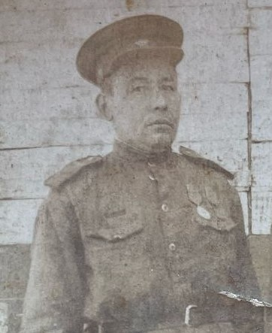

**Федоров Константин Николаевич**

Родился 18 октября 1909 года в д. Малое Елово Елабужского района Татарстан.

Призван 19 августа 1941 году Елабужским РВК Татарской АССР.

Воинское звание: гвардии красноармеец.

Участвовал в защите города Ленинграда, за что был награжден медалью «за оборону Ленинграда», в боях за Синявинские высоты и в боях на Карельском перешейке. Получил ранение в сентябре 1942 года.

С 1941 года по 1945 года номер орудийный 3-й батареи 47 Гвардейской Армейской Пушечной Артиллеристской Мгинской Ордена Ленина Бригада

Награжден:

Медалью «За оборону Ленинграда»;

Медалью «За отвагу»;

07.04.1945 Медалью «За боевые заслуги»;

06.04.1985 Орденом «отечественной войны II степени».

Дедушка помощника председателя Фокинского гарнизонного военного суда Степановой О.В.

